Comune di BOVISIO MASCIAGO
LAVORI IN CORSO

OGGETTO: LAVORI DI DEIMPERMEABILIZZAZIONE E REALIZZAZIONE DI SUDS (SUISTAINABLE URBAN DRAINAGE SYSTEM) IN VIA GIACOMO MATTEOTTI
In vigore il Piano di gestione del traffico veicolare
In relazione all’intervento di deimpermeabilizzazione e realizzazione di SUDS (Suistainable Urban Drainage System) su tutta la Via Giacomo Matteotti nel comune di Bovisio Masciago.
BrianzAcque e l’Amministrazione Comunale comunicano ai cittadini le modalità di gestione del traffico veicolare, nello sforzo comune di ridurre al minimo i disagi causati dai lavori.
FASE 1. LAVORO IN ORARIO DIURNO.
Istituzione di senso unico da Via Bottego alla rotatoria di Via Comasinella. Chiusura marciapiedi lato Sud (Parcheggio), dopo il ripristino e la riapertura dello stesso passeremo alla chiusura dei marciapiedi del lato Nord. Come da planimetria allegata (Layout 1)
Il tempo d’esecuzione previsto sarà dal 24/10 al 31/12.
FASE 2. LAVORO IN ORARIO DIURNO (CONTEMPORANEITA’ CON LA FASE 1).
Istituzione di senso unico da Via Silvio Pellico a Via Carlo Forlanini con la chiusura degli sbocchi su Via Matteotti dalla Via della Repubblica e dalla Via XXV Aprile entrando da Via dei Mille. Come da planimetria allegata (Layout 2)
Il tempo d’esecuzione previsto sarà dal 24/10 al 31/12.

LAYOUT 1
Cantiere 1 Fase 1
Senso unico verso est da via Bottego a via Comasinella

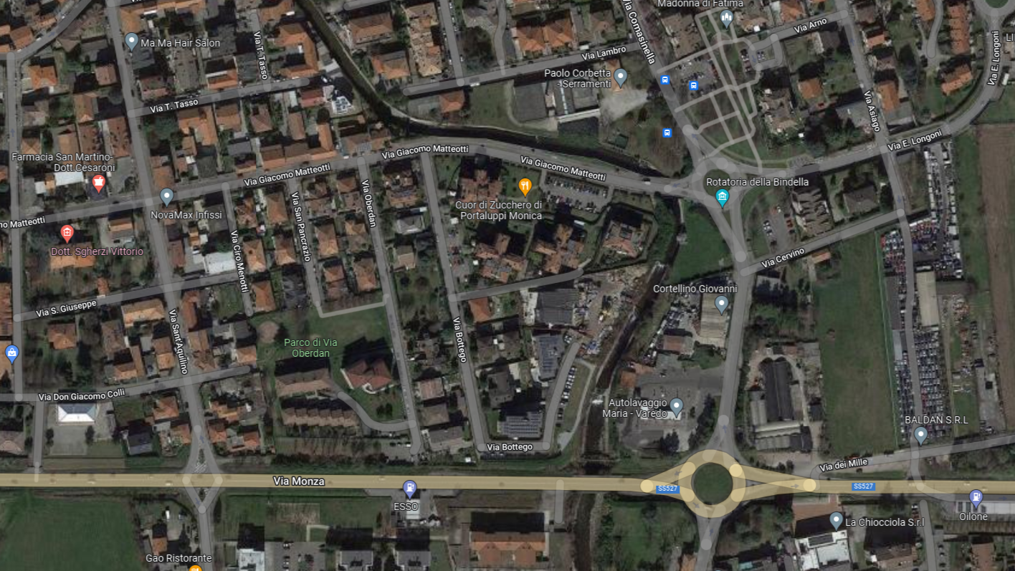

Tratto di strada interessata da senso unico verso est

LAYOUT 2
Cantiere 1 Fase 2
Senso unico verso est da incrocio Via Della Repubblica a Via Sant’Aquilino con strada a fondo chiuso su incroci per Via Matteotti da Via XXV Aprile e Via Carlo Forlanini.

ù
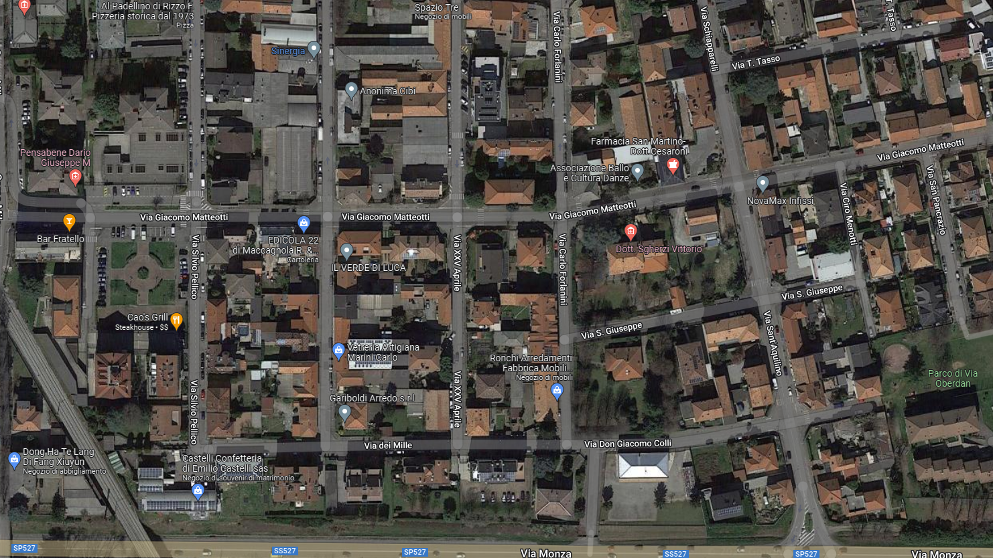
Tratto di strada interessata da senso unico verso est

